Сообщение
о возможном установлении публичного сервитута

Наименование уполномоченного органа, которым рассматривается ходатайство об установлении публичного сервитута | Администрация города Дивногорска
Цели установления публичного сервитута | размещение объекта электросетевого хозяйства (ВКЛ 0,4 кВ от ТП 9/105-4 (уличное освещение) являющегося линейным сооружением, необходимым для организации электроснабжения объектов местного значения
Адрес или иное описание местоположения земельного участка (участков), в отношении которого испрашивается публичный сервитут | р-н Дивногорск г Дивногорск п Усть-Мана ул Комсомольская 42, 1, Красноярский край, г. Дивногорск, п. Усть-Мана, ул. Комсомольская, р-н Дивногорск г Дивногорск п Усть-Мана ул Комсомольская 54, п. Усть-Мана, ул. Комсомольская, 67, Красноярский край, г. Дивногорск, п. Усть-Мана, ул. Комсомольская, д. 77, Красноярский край, г. Дивногорск, п. Усть-Мана, ул. Манская, Красноярский край, г. Дивногорск, пос. Усть-Мана, ул. Манская, 52-2, р-н Дивногорск г Дивногорск п Усть-Мана ул Манская 45, Красноярский край, г. Дивногорск, п. Усть-Мана, ул. Подгорная, Красноярский край, г. Дивногорск, пос.Усть-Мана, район ул.Подгорная, 41а, р-н Дивногорск г Дивногорск п Усть-Мана ул Комсомольская 43-1, Красноярский край, г. Дивногорск, п. Усть-Мана, ул. Комсомольская, 31-2, Красноярский край, г. Дивногорск, пос. Усть-Мана, ул. Комсомольская, 31-1, Красноярский край, г. Дивногорск, п. Усть-Мана, ул. Гаражная, Красноярский край, г. Дивногорск, пос. Усть-Мана, ул. Гаражная, 1А-2, в границах поселка Усть-Мана муниципального образования город Дивногорск Красноярского края, Красноярский край, г. Дивногорск, п. Усть-Мана, ул. Шоссейная, 2-1, Красноярский край, г. Дивногорск, пос. Усть-Мана, в районе ул. Шоссейной, 1-1, Красноярский край, г. Дивногорск, п. Усть-Мана, ул. Шоссейная, 4-1, р-н Дивногорск г Дивногорск п Усть-Мана ул Шоссейная 4-2, Красноярский край, г Дивногорск, п. Усть-Мана, ул. Шоссейная, 6-1, р-н Дивногорск г Дивногорск п Усть-Мана ул Подгорная 6-1, р-н Дивногорск г Дивногорск п Усть-Мана ул Подгорная 5-1, р-н Дивногорск г Дивногорск п Усть-Мана ул Подгорная 6а, Красноярский край, г. Дивногорск, пос. Усть-Мана, ул. Подгорная, 7-1, жилой дом, Красноярский край, р-н Дивногорск, г. Дивногорск, п. Усть-Мана, ул. Манская, 24, Красноярский край, г. Дивногорск, п. Усть-Мана, ул. Подгорная, 23-2, Красноярский край, г. Дивногорск, пос. Усть-Мана, ул. Подгорная, 17-2, Красноярский край, г. Дивногорск, п. Усть-Мана, ул. Подгорная, дом 17, квартира 1, Красноярский край, г. Дивногорск, п. Усть-Мана, ул. Подгорная, 15а, Красноярский край, г. Дивногорск, п. Усть-Мана, ул. Подгорная, 15а/1, Красноярский край, г. Дивногорск, пос. Усть-Мана, ул. Подгорная, Красноярский край, г. Дивногорск, пос. Усть-Мана, ул. Подгорная, Красноярский край, г. Дивногорск, пос. Усть-Мана, ул. Линейная, № 5а, Красноярский край, г. Дивногорск, пос. Усть-Мана, ул. Подгорная, 2а, Российская Федерация, Красноярский край, городской округ город Дивногорск, поселок Усть-Мана, улица Подгорная, земельный участок 2б, Красноярский край, г. Дивногорск, пос. Усть-Мана, ул. Подгорная, 2-1, - Красноярский край, г. Дивногорск, пос. Усть-Мана, ул. Подгорная, № 1а, Красноярский край, г. Дивногорск, п. Усть-Мана, ул. Шоссейная, 6а, - Красноярский край, г. Дивногорск, пос. Усть-Мана, поворот в пос. Манский, Красноярский край, г. Дивногорск, п. Усть-Мана, ул. Лесная
Адрес, по которому заинтересованные лица могут ознакомиться с поступившим ходатайством об установлении публичного сервитута и прилагаемым к нему описанием местоположения границ публичного сервитута, подать заявления об учете прав на земельные участки, а также срок подачи указанных заявлений, время приема заинтересованных лиц для ознакомления с поступившим ходатайством об установлении публичного сервитута | Красноярский край, г. Дивногорск.  ул. Комсомольская , 2,  каб.303, Буяк Ксения Игоревна
Официальные сайты в информационно-телекоммуникационной сети «Интернет»,  на которых размещается сообщение о поступившем ходатайстве об установлении публичного сервитута. | сайт официального печатного издания муниципального образования город Дивногорск газета «Огни Енисея» www.дивногорск-ое.рф  официальный сайт администрации  г. Дивногорска www.divnogorsk-adm.ru
Реквизиты решений об утверждении документа территориального планирования, документации по планировке территории, программ комплексного развития систем коммунальной инфраструктуры поселения, городского округа, а также информацию об инвестиционной программе субъекта естественных монополий, организации коммунального комплекса, указанных в ходатайстве об установлении публичного сервитута | Не требуется
Сведения об официальных сайтах в информационно-телекоммуникационной сети "Интернет", на которых размещены утвержденные документы территориального планирования, документация по планировке территории, программа комплексного развития систем коммунальной инфраструктуры поселения, городского округа, инвестиционная программа субъекта естественных монополий, организации коммунального комплекса, которые указаны в ходатайстве об установлении публичного сервитута | Не требуется
Кадастровые номера земельных участков (при их наличии), в отношении которых испрашивается публичный сервитут | 24:46:1002001:23, 24:46:0000000:11118, 24:46:1002001:41, 24:46:1002004:339, 24:46:1002004:101, 24:46:0000000:11117, 24:46:1002004:308, 24:46:1002005:3, 24:46:0000000:11079, 24:46:1002006:28, 24:46:1002004:22, 24:46:1002004:127, 24:46:1002004:122, 24:46:0000000:11116, 24:46:1002002:151, 24:46:0000000:21325, 24:46:1002002:59, 24:46:1003008:143, 24:46:1002002:54, 24:46:1002002:51, 24:46:1002003:79, 24:46:1002003:69, 24:46:1002007:34, 24:46:1002003:70, 24:46:1002007:42, 24:46:1002002:25, 24:46:1002007:46, 24:46:1002007:86, 24:46:1002007:38, 24:46:1002007:39, 24:46:1002007:25, 24:46:1002007:84, 24:46:1002007:83 , 24:46:1002008:25 , 24:46:1003008:89, 24:46:1003008:157, 24:46:1003008:156, 24:46:1003008:62, 24:46:1003008:56, 24:46:1002007:29, 24:46:0000000:11085
Описание местоположения границ публичного сервитута
СХЕМА
расположения границ публичного сервитута на кадастровом плане территории

Площадь публичного сервитута 14734 м²
Обозначение характерных точек границ | Координаты, м  (указываются в случае подготовки схемы расположения земельного участка с использованием технологических и программных средств, в том числе размещенных на официальном сайте. Значения координат, полученные с использованием указанных технологических и программных средств, указываются с округлением до 0,01 метра)
 | X | Y
1 | 2 | 3
1 | 623928.65 | 74535.62
2 | 623926.68 | 74539.01
3 | 623937.87 | 74551.08
4 | 623938.11 | 74550.88
5 | 623950.44 | 74563.34
6 | 623962.49 | 74577.07
7 | 623962.02 | 74577.56
8 | 623973.91 | 74590.74
9 | 624000.55 | 74620.57
10 | 624014.11 | 74633.81
11 | 624015.47 | 74633.23
12 | 624033.78 | 74651.34
13 | 624032.83 | 74652.13
14 | 624038.38 | 74657.56
15 | 624041.17 | 74654.70
16 | 624003.45 | 74617.81
17 | 623976.90 | 74588.07
18 | 623952.27 | 74560.75
19 | 623941.71 | 74549.35
20 | 623931.44 | 74538.63
1 | 623928.65 | 74535.62
21 | 624175.17 | 74640.41
22 | 624177.06 | 74636.61
23 | 624187.21 | 74647.06
24 | 624194.93 | 74673.60
25 | 624214.69 | 74694.72
26 | 624235.79 | 74717.13
27 | 624246.97 | 74714.24
28 | 624252.52 | 74703.80
29 | 624279.86 | 74683.82
30 | 624295.75 | 74671.54
31 | 624318.37 | 74659.11
32 | 624319.11 | 74660.17
33 | 624318.30 | 74660.74
34 | 624319.08 | 74661.76
35 | 624319.89 | 74661.19
36 | 624320.79 | 74662.35
37 | 624297.94 | 74674.90
38 | 624282.27 | 74687.01
39 | 624255.62 | 74706.49
40 | 624249.67 | 74717.68
41 | 624236.48 | 74721.08
42 | 624222.65 | 74746.20
43 | 624212.20 | 74754.53
44 | 624224.66 | 74762.98
45 | 624253.44 | 74776.58
46 | 624251.74 | 74780.19
47 | 624222.67 | 74766.46
48 | 624205.46 | 74754.79
49 | 624219.53 | 74743.57
50 | 624232.69 | 74719.68
51 | 624211.77 | 74697.45
52 | 624191.36 | 74675.63
53 | 624183.65 | 74649.13
21 | 624175.17 | 74640.41
54 | 624291.38 | 74453.26
55 | 624290.18 | 74454.81
56 | 624289.37 | 74454.18
57 | 624288.60 | 74455.17
58 | 624283.71 | 74461.73
59 | 624266.48 | 74478.07
60 | 624262.30 | 74488.79
61 | 624256.88 | 74496.50
62 | 624258.10 | 74497.57
63 | 624256.93 | 74499.07
64 | 624255.76 | 74498.08
65 | 624225.18 | 74541.69
66 | 624225.77 | 74542.15
67 | 624224.69 | 74543.74
68 | 624224.06 | 74543.30
69 | 624207.16 | 74567.31
70 | 624195.45 | 74584.09
71 | 624195.76 | 74584.30
72 | 624194.76 | 74585.94
73 | 624194.34 | 74585.68
74 | 624190.07 | 74591.71
75 | 624187.12 | 74595.96
76 | 624185.92 | 74597.63
77 | 624183.01 | 74602.57
78 | 624180.39 | 74607.01
79 | 624176.88 | 74613.01
80 | 624166.81 | 74626.07
81 | 624168.29 | 74627.58
82 | 624167.56 | 74628.81
83 | 624166.40 | 74631.37
84 | 624165.38 | 74630.34
85 | 624164.20 | 74636.19
86 | 624164.02 | 74636.58
87 | 624163.16 | 74638.47
88 | 624162.64 | 74641.04
89 | 624162.22 | 74643.17
90 | 624161.69 | 74645.85
91 | 624161.15 | 74648.60
92 | 624160.64 | 74649.92
93 | 624158.75 | 74654.78
94 | 624157.34 | 74658.42
95 | 624154.86 | 74664.40
96 | 624152.53 | 74670.06
97 | 624126.95 | 74685.12
98 | 624126.28 | 74685.46
99 | 624122.74 | 74685.51
100 | 624123.26 | 74686.72
101 | 624121.45 | 74687.51
102 | 624120.98 | 74686.44
103 | 624120.88 | 74686.54
104 | 624119.39 | 74686.03
105 | 624118.91 | 74685.22
106 | 624154.43 | 74664.30
107 | 624161.80 | 74627.84
108 | 624142.83 | 74624.48
109 | 624115.54 | 74595.44
110 | 624101.31 | 74580.54
111 | 624101.45 | 74580.38
112 | 624095.73 | 74574.59
113 | 624095.68 | 74574.64
114 | 624086.99 | 74565.52
115 | 624060.19 | 74537.02
116 | 624030.26 | 74505.72
117 | 624018.90 | 74493.99
118 | 624019.17 | 74493.74
119 | 624017.76 | 74492.23
120 | 624017.45 | 74492.51
121 | 624002.09 | 74476.63
122 | 623989.75 | 74463.76
123 | 623964.95 | 74489.31
124 | 623946.90 | 74512.11
125 | 623938.26 | 74527.02
126 | 623935.60 | 74523.61
127 | 623943.58 | 74509.85
128 | 623961.94 | 74486.67
129 | 623986.97 | 74460.87
130 | 623963.34 | 74435.83
131 | 623941.24 | 74412.79
132 | 623936.47 | 74409.08
133 | 623933.13 | 74414.17
134 | 623929.78 | 74411.98
135 | 623933.46 | 74406.37
136 | 623906.91 | 74377.17
137 | 623879.43 | 74348.06
138 | 623856.94 | 74324.74
139 | 623858.01 | 74323.72
140 | 623852.29 | 74317.76
141 | 623851.28 | 74318.73
142 | 623840.77 | 74307.52
143 | 623841.18 | 74307.14
144 | 623833.46 | 74299.15
145 | 623826.29 | 74291.36
146 | 623821.46 | 74286.08
147 | 623818.80 | 74283.87
148 | 623817.49 | 74282.76
149 | 623816.94 | 74282.11
150 | 623816.94 | 74281.30
151 | 623815.19 | 74279.35
152 | 623813.80 | 74277.81
153 | 623813.19 | 74277.22
154 | 623811.89 | 74275.90
155 | 623811.31 | 74276.44
156 | 623797.64 | 74262.16
157 | 623775.42 | 74238.32
158 | 623757.75 | 74219.59
159 | 623754.27 | 74215.14
160 | 623751.70 | 74211.80
161 | 623736.56 | 74186.42
162 | 623722.00 | 74158.31
163 | 623719.39 | 74153.49
164 | 623717.41 | 74148.72
165 | 623711.89 | 74138.01
166 | 623711.17 | 74138.32
167 | 623701.00 | 74119.55
168 | 623687.75 | 74093.58
169 | 623673.60 | 74055.95
170 | 623663.35 | 74002.87
171 | 623671.26 | 73987.09
172 | 623658.86 | 73966.21
173 | 623648.18 | 73928.71
174 | 623670.62 | 73903.41
175 | 623698.18 | 73874.94
176 | 623713.97 | 73866.10
177 | 623743.55 | 73846.88
178 | 623767.61 | 73831.13
179 | 623788.02 | 73818.81
180 | 623813.85 | 73802.63
181 | 623836.78 | 73789.24
182 | 623865.44 | 73815.99
183 | 623894.53 | 73844.02
184 | 623919.56 | 73867.62
185 | 623945.32 | 73892.21
186 | 623966.05 | 73911.62
187 | 623983.39 | 73923.23
188 | 623999.81 | 73919.29
189 | 624003.01 | 73916.59
190 | 624007.70 | 73912.91
191 | 624007.53 | 73912.69
192 | 624014.72 | 73906.52
193 | 624008.00 | 73893.23
194 | 624011.07 | 73890.45
195 | 624018.76 | 73905.63
196 | 624052.25 | 73927.40
197 | 624050.07 | 73930.75
198 | 624017.38 | 73909.51
199 | 624001.67 | 73922.95
200 | 623986.25 | 73926.66
201 | 623995.02 | 73939.68
202 | 624022.44 | 73965.31
203 | 624050.33 | 73994.01
204 | 624074.14 | 74017.14
205 | 624096.85 | 74039.21
206 | 624131.77 | 74073.76
207 | 624155.84 | 74096.48
208 | 624184.34 | 74123.71
209 | 624211.25 | 74149.91
210 | 624218.79 | 74163.31
211 | 624231.05 | 74149.30
212 | 624240.37 | 74123.00
213 | 624228.45 | 74119.07
214 | 624229.80 | 74115.30
215 | 624245.51 | 74120.48
216 | 624235.11 | 74149.76
217 | 624230.62 | 74154.29
218 | 624231.38 | 74154.98
219 | 624219.61 | 74168.39
220 | 624191.98 | 74193.60
221 | 624171.53 | 74218.88
222 | 624188.36 | 74236.39
223 | 624206.55 | 74261.40
224 | 624229.83 | 74284.37
225 | 624257.40 | 74310.97
226 | 624286.51 | 74339.52
227 | 624315.28 | 74367.35
228 | 624337.56 | 74370.07
229 | 624337.08 | 74374.04
230 | 624313.46 | 74371.16
231 | 624283.70 | 74342.37
232 | 624254.63 | 74313.85
233 | 624227.04 | 74287.23
234 | 624203.51 | 74264.02
235 | 624185.28 | 74238.96
236 | 624168.60 | 74221.60
237 | 624147.05 | 74236.35
238 | 624119.93 | 74257.37
239 | 624084.92 | 74285.82
240 | 624089.06 | 74283.90
241 | 624116.55 | 74310.53
242 | 624142.67 | 74336.04
243 | 624165.46 | 74358.39
244 | 624187.55 | 74379.07
245 | 624196.40 | 74387.57
246 | 624200.02 | 74391.45
247 | 624200.24 | 74391.26
248 | 624212.04 | 74402.61
249 | 624240.24 | 74430.62
250 | 624242.32 | 74452.48
251 | 624264.79 | 74474.16
252 | 624288.15 | 74451.98
253 | 624315.16 | 74413.31
254 | 624341.80 | 74376.46
255 | 624345.04 | 74378.81
256 | 624325.16 | 74406.14
257 | 624318.20 | 74415.59
258 | 624303.92 | 74434.69
259 | 624290.55 | 74452.60
54 | 624291.38 | 74453.26
260 | 624163.32 | 74624.04
261 | 624144.83 | 74620.77
262 | 624118.43 | 74592.68
263 | 624089.90 | 74562.78
264 | 624063.08 | 74534.26
265 | 624033.14 | 74502.94
266 | 624004.98 | 74473.86
267 | 623991.17 | 74459.47
268 | 623966.25 | 74433.09
269 | 623943.92 | 74409.81
270 | 623939.39 | 74406.28
271 | 623948.69 | 74400.00
272 | 623950.33 | 74398.09
273 | 623949.23 | 74395.51
274 | 623958.20 | 74388.19
275 | 623958.02 | 74387.89
276 | 623962.80 | 74383.81
277 | 623975.89 | 74373.44
278 | 623982.10 | 74368.45
279 | 623984.79 | 74366.40
280 | 623991.48 | 74361.10
281 | 624020.12 | 74337.80
282 | 624048.19 | 74315.24
283 | 624072.29 | 74296.09
284 | 624088.25 | 74288.68
285 | 624113.75 | 74313.39
286 | 624139.87 | 74338.89
287 | 624162.69 | 74361.28
288 | 624184.78 | 74381.96
289 | 624209.25 | 74405.47
290 | 624236.39 | 74432.44
291 | 624238.48 | 74454.34
292 | 624262.43 | 74477.44
293 | 624254.89 | 74496.80
294 | 624222.52 | 74541.19
295 | 624192.65 | 74583.47
296 | 624177.63 | 74605.40
260 | 624163.32 | 74624.04
297 | 623936.30 | 74403.54
298 | 623909.86 | 74374.47
299 | 623882.32 | 74345.29
300 | 623859.90 | 74322.05
301 | 623827.76 | 74287.80
302 | 623800.55 | 74259.41
303 | 623778.35 | 74235.59
304 | 623757.12 | 74213.10
305 | 623740.06 | 74184.47
306 | 623725.54 | 74156.46
307 | 623704.53 | 74117.67
308 | 623691.41 | 74091.95
309 | 623677.46 | 74054.86
310 | 623667.54 | 74003.45
311 | 623674.07 | 73990.42
312 | 623695.34 | 74012.26
313 | 623726.74 | 74041.34
314 | 623728.54 | 74039.39
315 | 623727.65 | 74038.56
316 | 623728.71 | 74037.71
317 | 623708.22 | 74018.73
318 | 623707.71 | 74019.26
319 | 623697.39 | 74008.84
320 | 623697.49 | 74008.74
321 | 623675.14 | 73985.78
322 | 623662.56 | 73964.62
323 | 623659.23 | 73952.91
324 | 623658.25 | 73951.81
325 | 623656.07 | 73946.94
326 | 623655.80 | 73942.02
327 | 623655.92 | 73941.30
328 | 623652.63 | 73929.72
329 | 623673.55 | 73906.13
330 | 623700.64 | 73878.14
331 | 623701.48 | 73877.70
332 | 623710.06 | 73870.01
333 | 623711.63 | 73871.99
334 | 623716.03 | 73869.53
335 | 623745.73 | 73850.23
336 | 623769.74 | 73834.51
337 | 623790.11 | 73822.22
338 | 623815.92 | 73806.06
339 | 623836.22 | 73794.19
340 | 623847.47 | 73804.68
341 | 623848.02 | 73804.46
342 | 623860.15 | 73816.37
343 | 623860.08 | 73816.45
344 | 623862.70 | 73818.90
345 | 623874.23 | 73830.01
346 | 623874.44 | 73829.83
347 | 623880.58 | 73835.68
348 | 623880.36 | 73835.93
349 | 623884.26 | 73839.68
350 | 623884.68 | 73839.27
351 | 623892.10 | 73846.32
352 | 623893.77 | 73847.92
353 | 623893.38 | 73848.44
354 | 623901.27 | 73855.89
355 | 623901.46 | 73855.70
356 | 623906.38 | 73860.34
357 | 623906.20 | 73860.53
358 | 623916.81 | 73870.53
359 | 623942.56 | 73895.10
360 | 623945.29 | 73897.66
361 | 623945.58 | 73897.34
362 | 623955.66 | 73906.19
363 | 623956.63 | 73907.10
364 | 623958.41 | 73908.86
365 | 623957.93 | 73909.50
366 | 623963.55 | 73914.76
367 | 623981.54 | 73926.83
368 | 623990.15 | 73939.62
369 | 623994.09 | 73943.69
370 | 623993.77 | 73944.00
371 | 624019.64 | 73968.17
372 | 624047.50 | 73996.84
373 | 624071.36 | 74020.01
374 | 624081.90 | 74030.26
375 | 624082.59 | 74029.54
376 | 624091.27 | 74038.57
377 | 624090.86 | 74038.96
378 | 624094.06 | 74042.08
379 | 624102.33 | 74050.26
380 | 624104.31 | 74052.01
381 | 624104.22 | 74052.12
382 | 624127.42 | 74075.08
383 | 624093.68 | 74103.87
384 | 624059.76 | 74132.43
385 | 624062.33 | 74135.49
386 | 624096.28 | 74106.91
387 | 624130.31 | 74077.87
388 | 624153.10 | 74099.39
389 | 624181.57 | 74126.60
390 | 624208.04 | 74152.37
391 | 624215.91 | 74166.35
392 | 624189.06 | 74190.85
393 | 624167.50 | 74217.51
394 | 624144.69 | 74233.12
395 | 624117.45 | 74254.23
396 | 624069.97 | 74292.82
397 | 624045.70 | 74312.11
398 | 624017.61 | 74334.68
399 | 623988.97 | 74357.98
400 | 623960.03 | 74380.90
401 | 623946.02 | 74396.98
297 | 623936.30 | 74403.54
402 | 624294.04 | 74463.35
403 | 624296.66 | 74459.71
404 | 624308.72 | 74478.20
405 | 624305.39 | 74480.42
402 | 624294.04 | 74463.35
Система координат: МСК 167 (зона 4)
Метод определение координат: Метод спутниковых геодезических измерений (определений)
Средняя квадратическая погрешность положения характерной точки (Mt), м: 0.10
Квартал: 24:46:0000000
Местоположение: Российская Федерация, Красноярский край, г. Дивногорск

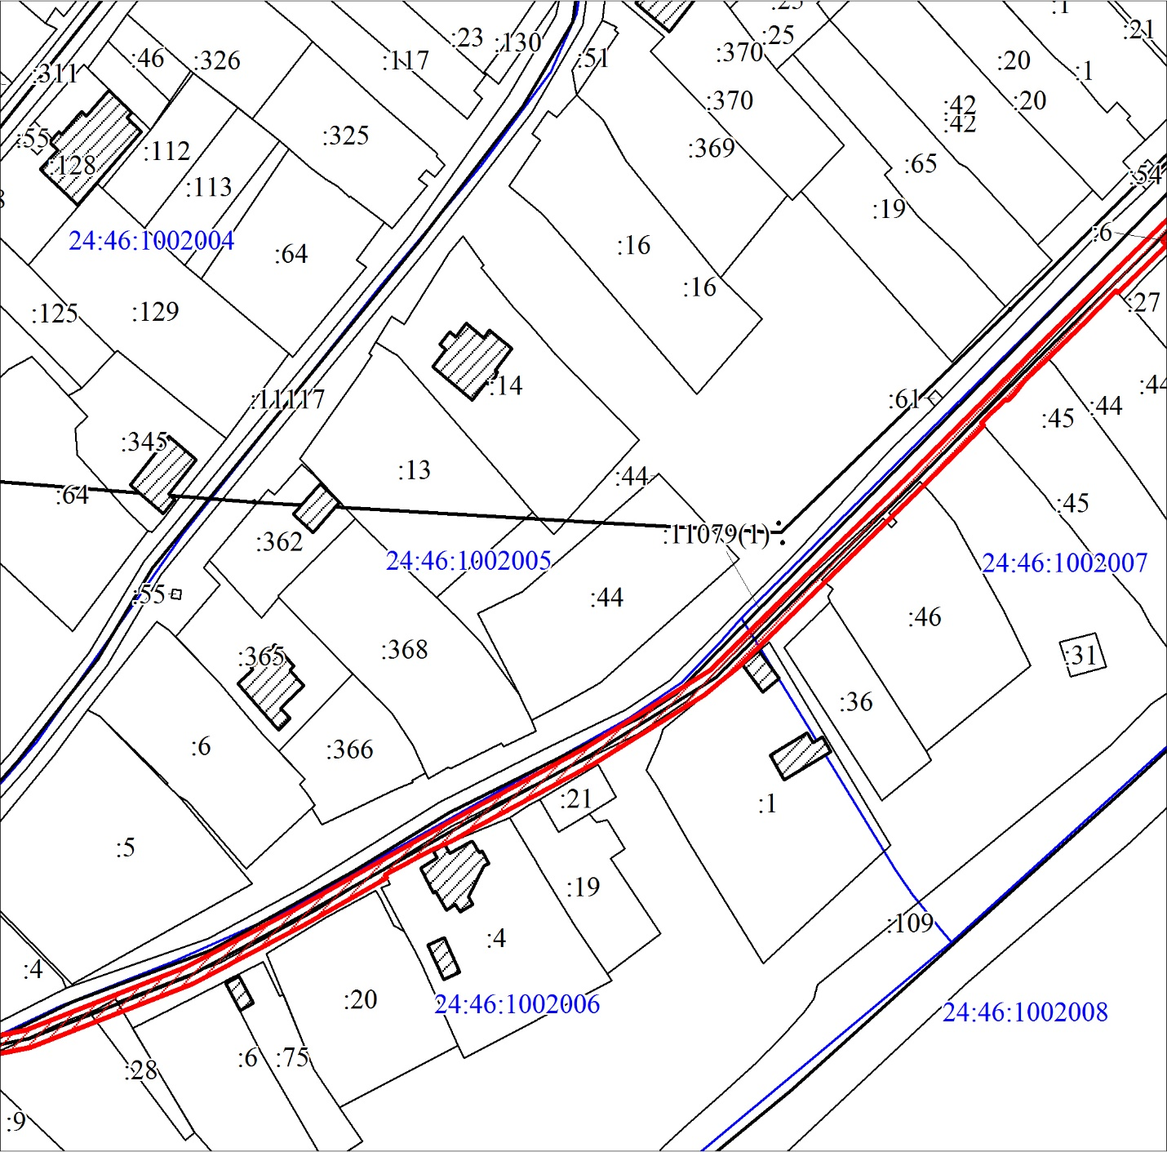
МСК 167 (зона 4)
Масштаб 1:1500
Условные обозначения:
 | Границы публичного сервитута
 | Объект капитального строительства
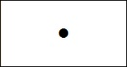 | Объект капитального строительства
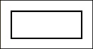 | Существующая часть границы, имеющиеся в ЕГРН сведения о которой достаточны для определения ее местоположения
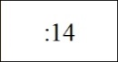 | Надписи кадастрового номера земельного участка
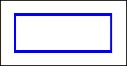 | Граница кадастрового квартала
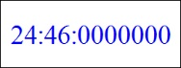 | Обозначение кадастрового квартала
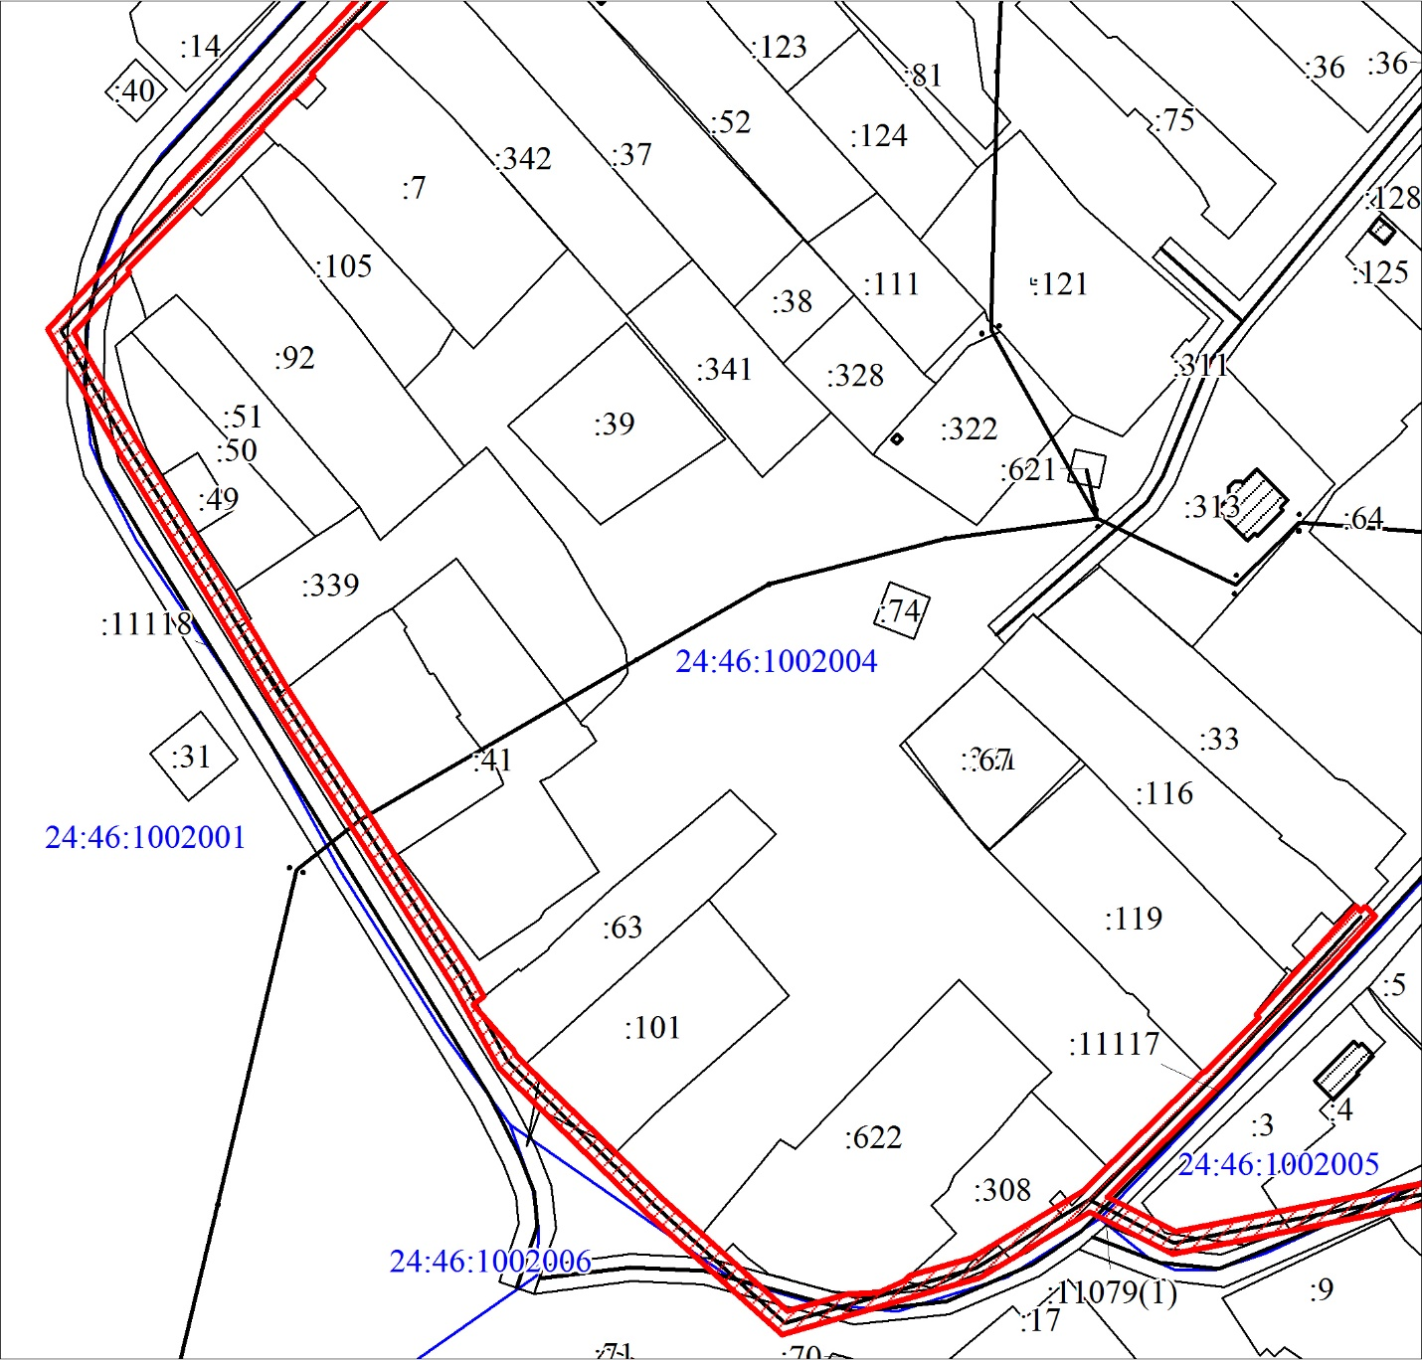
МСК 167 (зона 4)
Масштаб 1:1500
Условные обозначения:
 | Условные обозначения представлены на листе 10
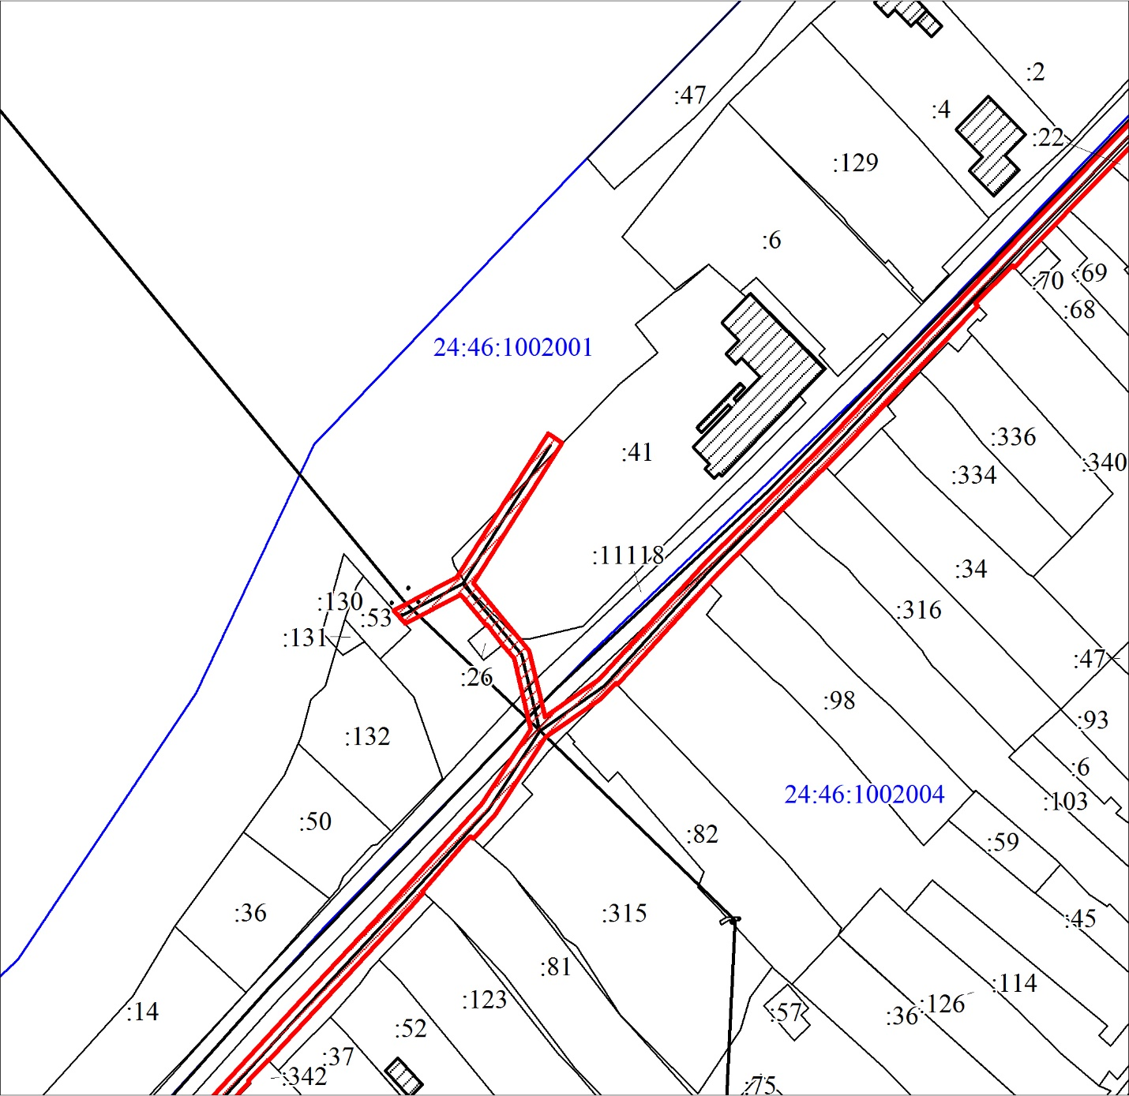
МСК 167 (зона 4)
Масштаб 1:1500
Условные обозначения:
 | Условные обозначения представлены на листе 10
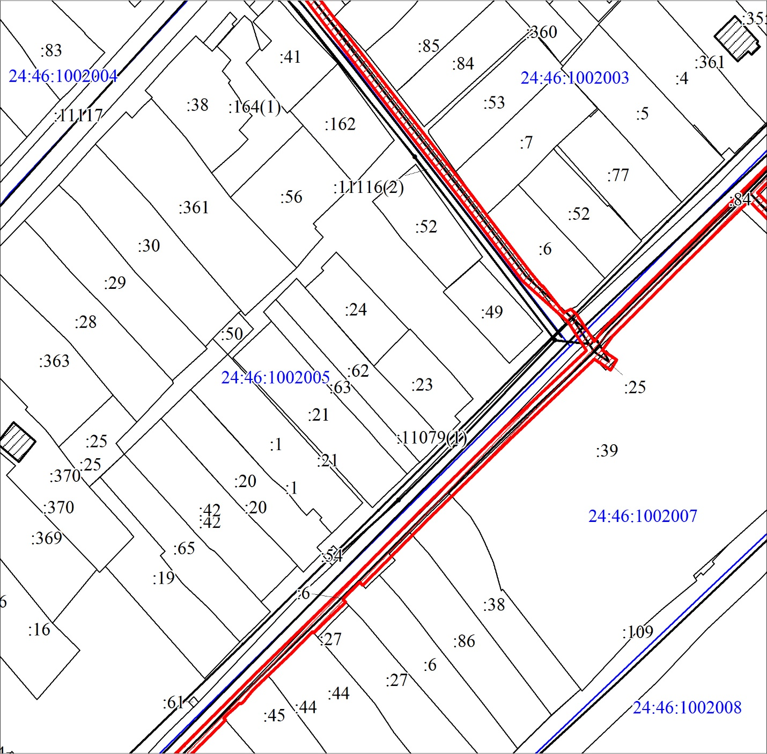
МСК 167 (зона 4)
Масштаб 1:1500
Условные обозначения:
 | Условные обозначения представлены на листе 10
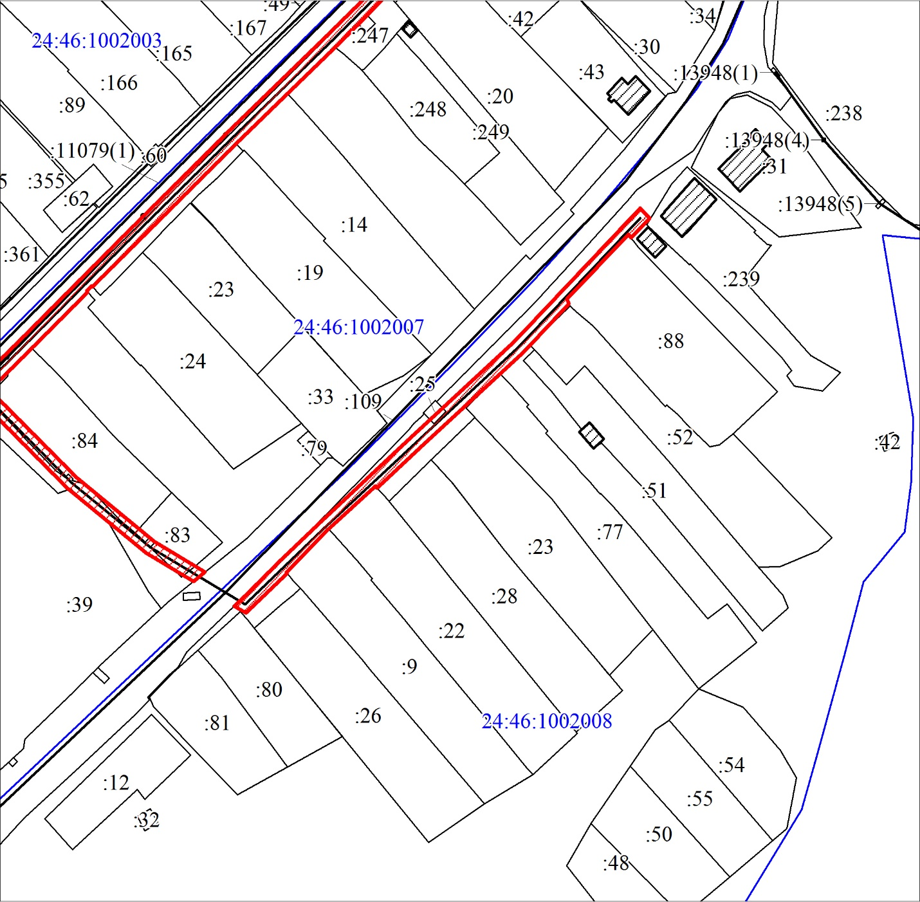
МСК 167 (зона 4)
Масштаб 1:1500
Условные обозначения:
 | Условные обозначения представлены на листе 10
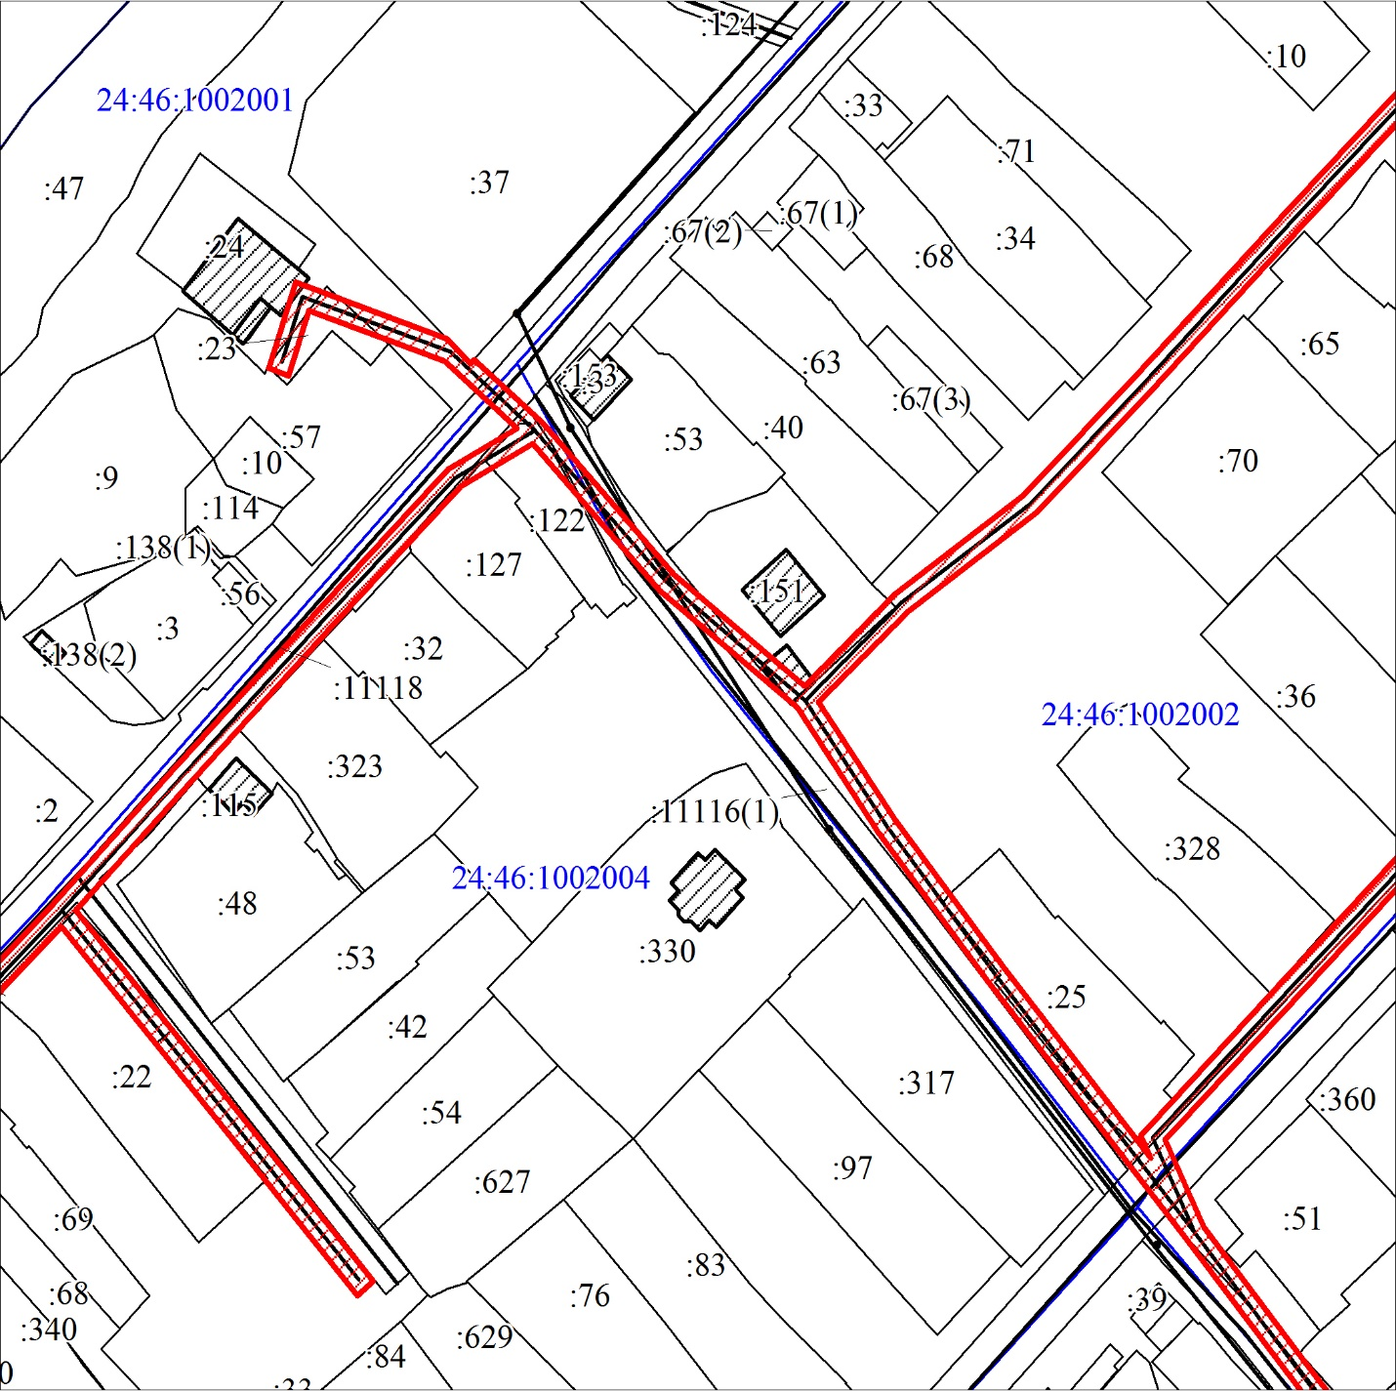
МСК 167 (зона 4)
Масштаб 1:1500
Условные обозначения:
 | Условные обозначения представлены на листе 10
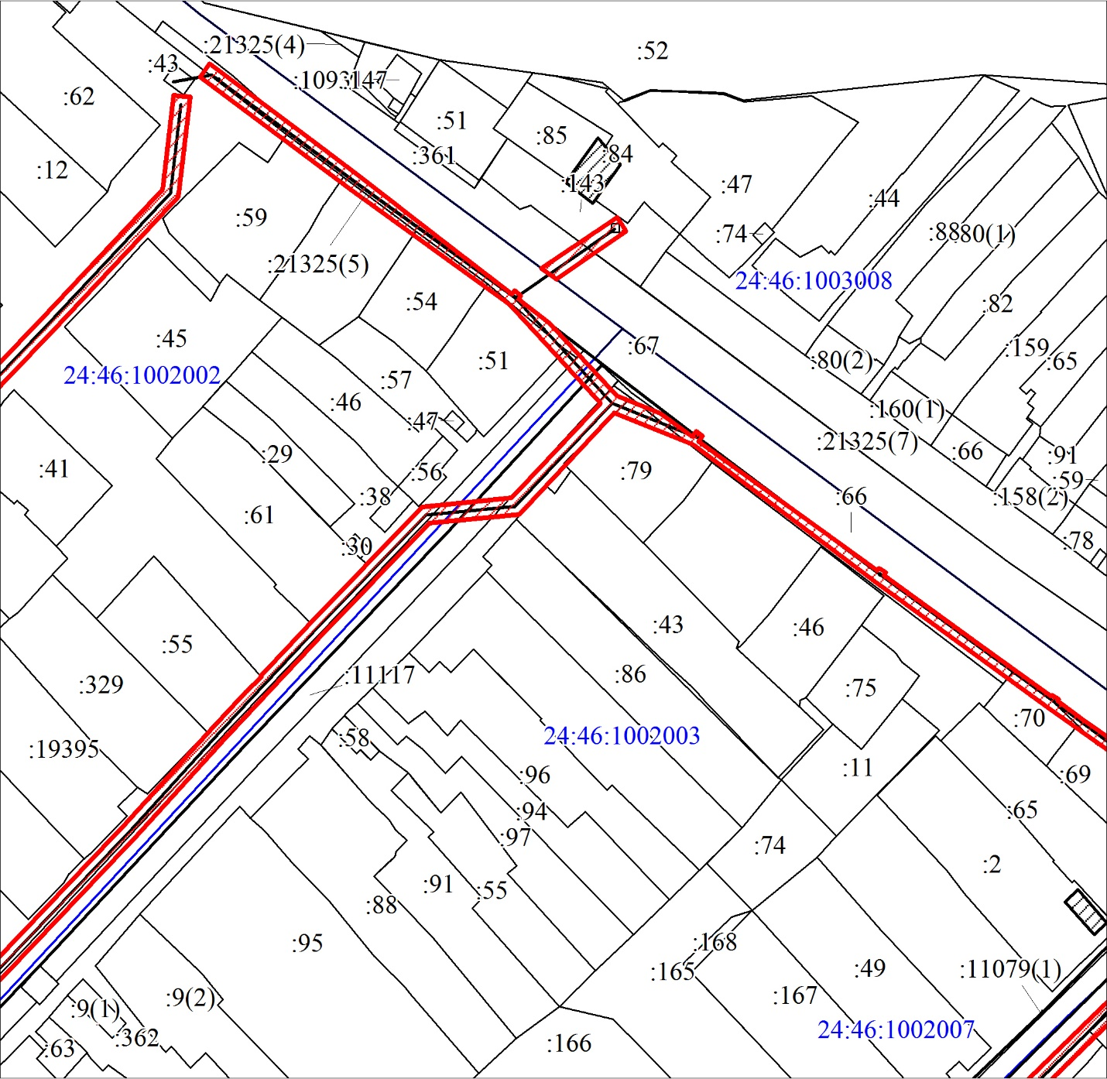
МСК 167 (зона 4)
Масштаб 1:1500
Условные обозначения:
 | Условные обозначения представлены на листе 10
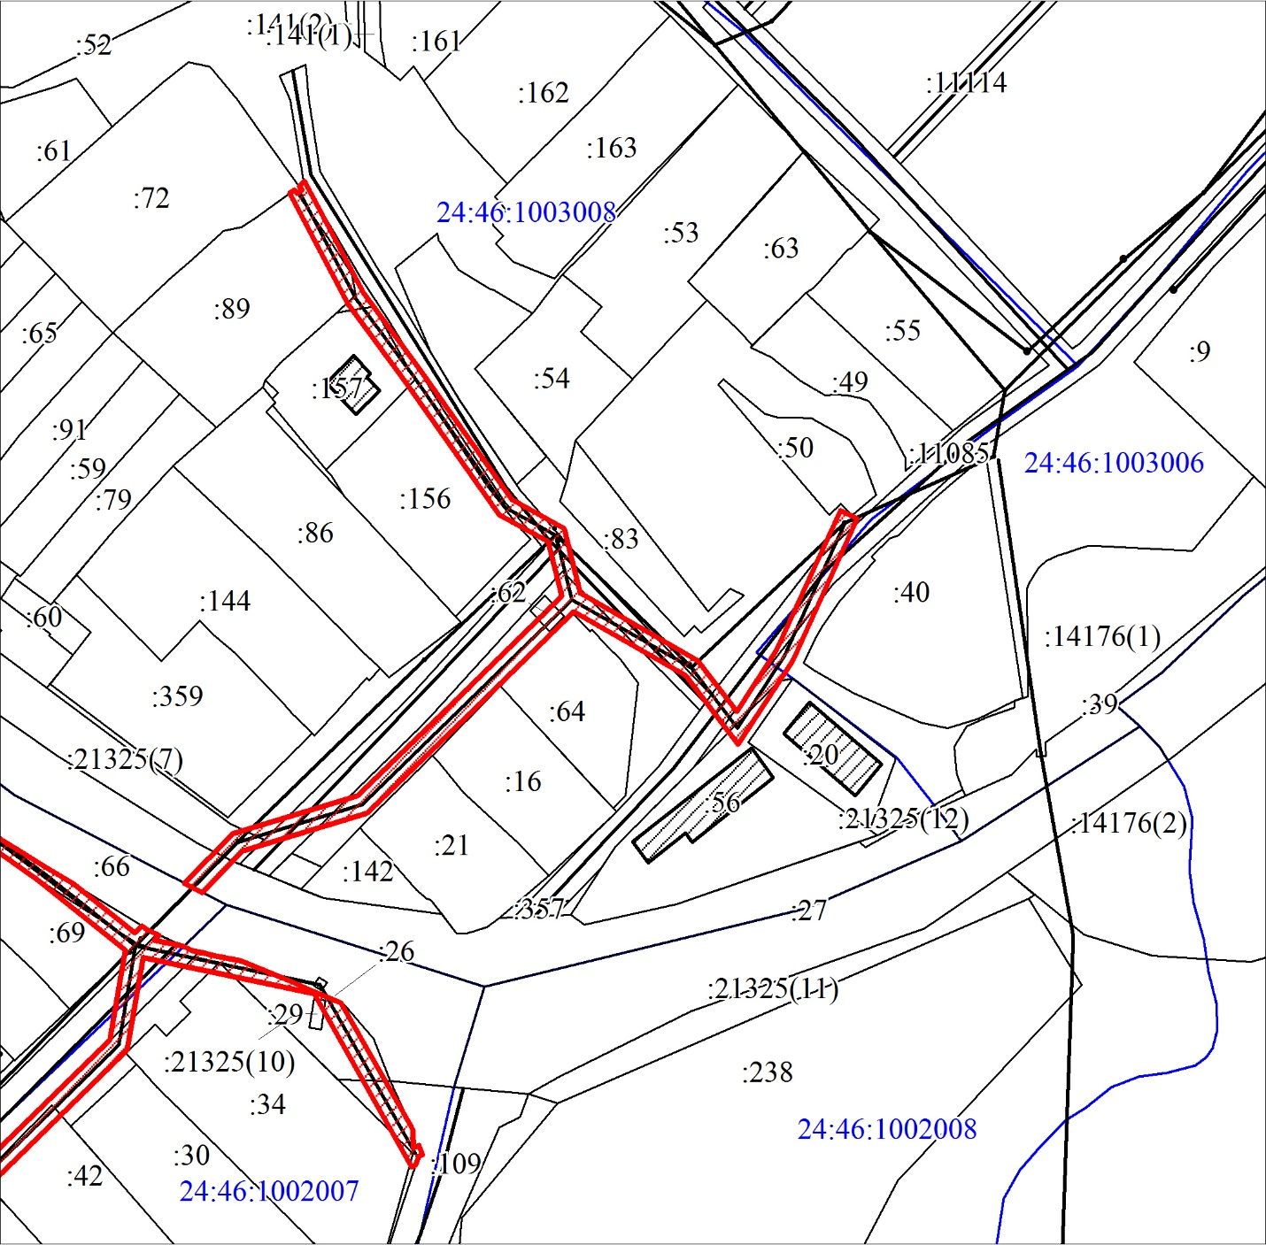
МСК 167 (зона 4)
Масштаб 1:1500
Условные обозначения:
 | Условные обозначения представлены на листе 10

